Министерство образования Российской Федерации  
Пензенский государственный университет  
Кафедра «Вычислительная техника»

**ОТЧЕТ**

по лабораторной работе №2  
по курсу «Методы защиты КС»

Выполнили студенты группы 17ВВ2:

Левина Е.В.

Кудряшов Я.В.

Приняли:

Карамышева Н.С.

Дубравин А.В.

Пенза, 2020

**Цель** **работы:** разработка программы шифрования/дешифрирования двоичных файлов с использованием перестановочного шифра.

**Задание:** разработать программу, выполняющую шифрование и расшифровывание произвольного текстового файла с использованием перестановочного шифра используя в качестве ключа последовательность, соответствующую номеру варианта. Выполнить проверку путем двоичного сравнения исходного файла и фала, полученного после расшифровывания.

Размер блока: 4 байта



**Код программы:**

#include <iostream>

#include <fstream>

#include <cstdlib>

#include <string>

using namespace std;

struct block

{

int wholeBlock; //целый блок

int incompleteBlock; //неполный блок

};

int GetTheNumber(char inputData[], const int SIZE);

void TextEncryption(char inputBuffer[], const int SIZE, const int arrKey[], int number);

void TextDecryption(char inputBuffer[], const int sizeBuffer, const int arrKey[], const int sizeKey, int number);

void WriteToFile(const char inputData[], const int SIZE, string directory);

void DeleteFileContents(string directory);

void WriteToFile(block& inputData);

void ReadToFile(block& inputData);

int main()

{

setlocale(LC_ALL, "rus");

cout << "[-e] [-d] [диск1:][путь1]имя_файла1 [диск2:][путь2]имя_файла2\n"

<< "[имя_файла1] [имя_файла2] состоит из латинских символов\n"

<< "\n -e Зашифровать имя_файла1 имя_файла2"

<< "\n -d Расшифровать имя_файла1 имя_файла2\n\n";

cout << "Введите \"exit\" - для завершении работы программы\n\n";

const int N = 32;

const int arrKey[N] = { 6, 29, 17, 3, 26, 13, 7, 0, 8, 15, 12, 19, 21, 5, 28, 16, 23, 24, 1, 2, 25, 30, 31, 10, 9, 14, 27, 18, 22, 4, 11, 20 };

char arrBuffer[N / 8];

string teamName;

do

{

cin >> teamName;

if (teamName.length() == 2)

{

if (teamName == "-e")

{

string fileName1, fileName2;

cin >> fileName1 >> fileName2;

/* Шифрование */

block b{};

ifstream finE;

finE.open(fileName1, ios_base::binary);

if (!finE.is_open())

{

EXIT_FAILURE;

}

DeleteFileContents(fileName2);

do

{

finE.read(arrBuffer, (N / 8));

if ((int)finE.gcount())

{

for (int i = (int)finE.gcount(); i < (N / 8); i++)

{

arrBuffer[i] = NULL;

}

TextEncryption(arrBuffer, (N / 8), arrKey, GetTheNumber(arrBuffer, (N / 8)));

WriteToFile(arrBuffer, (N / 8), fileName2);

((int)finE.gcount() < (N / 8)) ? b.incompleteBlock = (int)finE.gcount() : b.wholeBlock++;

}

} while (!finE.eof());

finE.close();

WriteToFile(b);

cout << "Операция завершилась успехом\n";

}

else if (teamName == "-d")

{

string fileName1, fileName2;

cin >> fileName1 >> fileName2;

/* Расшифровывание */

ifstream finD;

finD.open(fileName1, ios_base::binary);

if (!finD.is_open())

{

EXIT_FAILURE;

}

DeleteFileContents(fileName2);

block b{};

ReadToFile(b);

do

{

finD.read(arrBuffer, (N / 8));

if (b.wholeBlock--)

{

TextDecryption(arrBuffer, (N / 8), arrKey, N, GetTheNumber(arrBuffer, (N / 8)));

WriteToFile(arrBuffer, (N / 8), fileName2);

if (!b.wholeBlock && b.incompleteBlock)

{

finD.read(arrBuffer, (N / 8));

TextDecryption(arrBuffer, (N / 8), arrKey, N, GetTheNumber(arrBuffer, (N / 8)));

char* arrDecryption = new char[b.incompleteBlock];

for (int i = 0; i < b.incompleteBlock; i++)

{

*(arrDecryption + i) = arrBuffer[i];

}

WriteToFile(arrDecryption, b.incompleteBlock, fileName2);

break;

}

}

} while (!finD.eof());

finD.close();

cout << "Операция завершилась успехом\n";

}

else

{

cout << "Ошибка ввода команды...\n";

}

}

else if (teamName != "exit")

{

cout << "Ошибка ввода команды...\n";

}

} while (teamName != "exit");

return 0;

}

/* Получить целое число */

int GetTheNumber(char inputData[], const int SIZE)

{

int number = 0;

for (int i = 0; i < (SIZE - 1); i++)

{

number += (int)(unsigned char)inputData[i];

number <<= 8;

}

number += (int)(unsigned char)inputData[SIZE - 1];

return number;

}

/* Шифрование + запись в буфер */

void TextEncryption(char inputBuffer[], const int SIZE, const int arrKey[], int number)

{

for (int i = 0; i < SIZE; i++)

{

inputBuffer[i] = 0;

for (int j = 0; j < 7; j++)

{

inputBuffer[i] += (int)(bool)((1 << arrKey[8 * i + j]) & number);

inputBuffer[i] <<= 1;

}

inputBuffer[i] += (int)(bool)((1 << arrKey[8 * i + 7]) & number);

}

}

/* Расшифрование + запись в буфер */

void TextDecryption(char inputBuffer[], const int sizeBuffer, const int arrKey[], const int sizeKey, int number)

{

for (int index, i = 0; i < sizeBuffer; i++)

{

inputBuffer[i] = 0;

for (int j = 0; j < 7; j++)

{

index = 0;

for (; arrKey[index] != ((sizeKey - 1) - (8 * i + j)); index++);

inputBuffer[i] += (int)(bool)((1 << (sizeKey - 1 - index)) & number);

inputBuffer[i] <<= 1;

}

index = 0;

for (; arrKey[index] != ((sizeKey - 1) - (8 * i + 7)); index++);

inputBuffer[i] += (int)(bool)((1 << (sizeKey - 1 - index)) & number);

}

}

/* Запись в файл */

void WriteToFile(const char inputData[], const int SIZE, string directory)

{

ofstream fout;

fout.open(directory, ios_base::binary | ios_base::app);

if (!fout.is_open())

{

EXIT_FAILURE;

}

fout.write(inputData, SIZE);

fout.close();

}

/* Очистить файл */

void DeleteFileContents(string directory)

{

ofstream fout;

fout.open(directory, ios_base::binary | ios_base::trunc);

if (!fout.is_open())

{

EXIT_FAILURE;

}

fout.close();

}

/* Запись блока в файл */

void WriteToFile(block& inputData)

{

ofstream fout;

fout.open("block.txt");

if (!fout.is_open())

{

EXIT_FAILURE;

}

fout << inputData.wholeBlock << " " << inputData.incompleteBlock;

fout.close();

}

/* Чтение блока из файл */

void ReadToFile(block& inputData)

{

ifstream fin;

fin.open("block.txt");

if (!fin.is_open())

{

EXIT_FAILURE;

}

fin >> inputData.wholeBlock >> inputData.incompleteBlock;

fin.close();

}

**Результат работы программы:**

**Исходный файл**

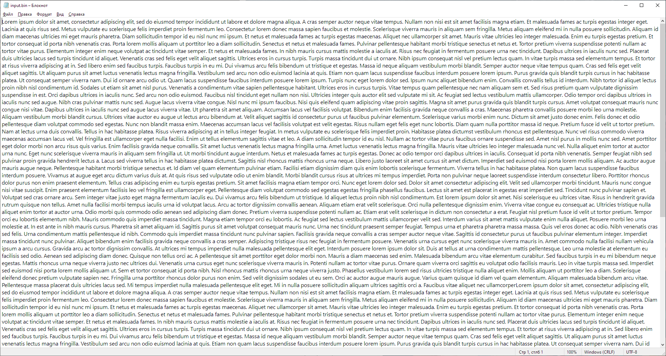

**Зашифрованный файл**

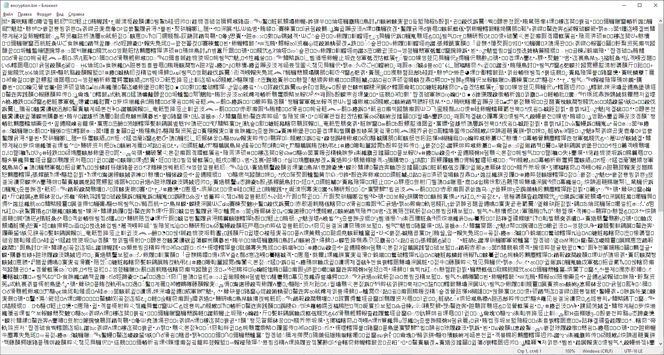

**Расшифрованный файл**

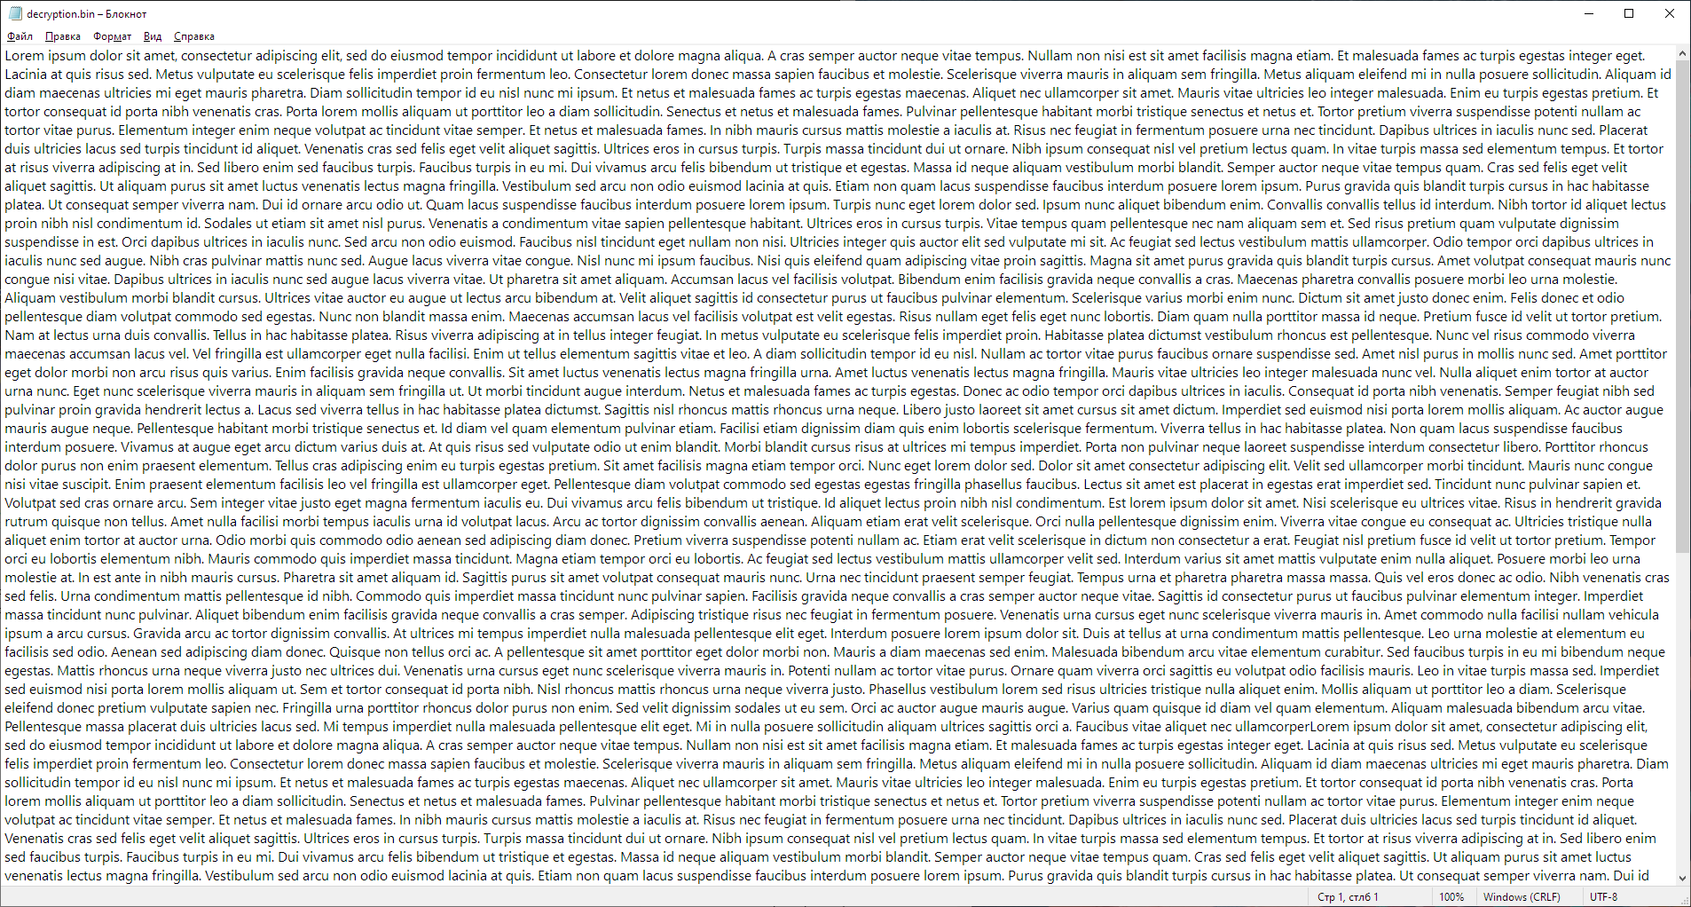

**Бинарное сравнение файлов:**



**Вывод**

При выполнении данной лабораторной работы мы научились разрабатывать программы шифрования/дешифрирования текста с использованием перестановочного шифра.